Правила дорожного движения

для скутеров 2017 года
Водители больших транспортных средств более ответственно подходят к изучению и соблюдению правил дорожного движения, чем владельцы скутеров и мопедов. Возможно, это связано с размером этих транспортных средств. Соответственно, отношение к ПДД менее серьезное, что в свою очередь создает не меньше трагических аварийных ситуаций.
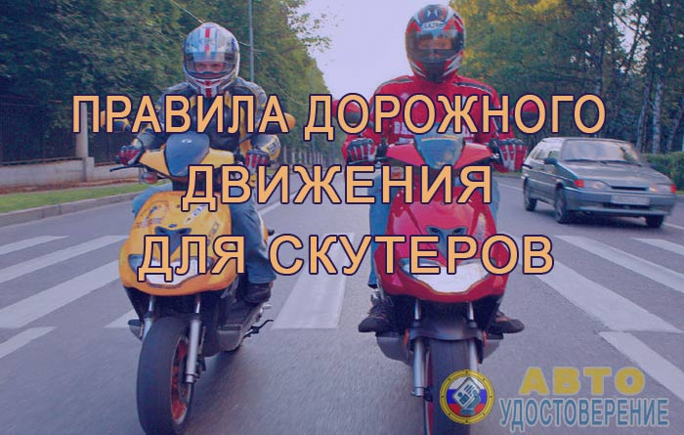
Исходя из этого, мы намерены заострить внимание на правилах для водителей скутеров и мопедов. Время более, чем подходящее — с наступлением тепла на дорогах часто встречаются скутеры.

Хочется обратить внимание на немаловажный нюанс — по правилам понятие скутер входит в понятие мопед. Таким образом, ПДД для скутеров соответствуют ПДД для мопедов. Оба эти транспортные средства по правилам дорожного движения являются одним и тем же. Проанализируем детально правила дорожного движения для скутеров в 2017 году.

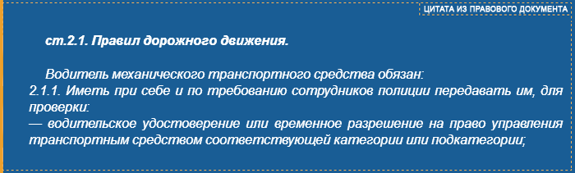
Нужны ли права на мопед в 2017 году?

Таким образом, по правилам дорожного движения владельцу такого легкого мотоцикла необходимо удостоверение водителя. Стоит отметить, что необходимы для скутера права категории М или иной категории.

Минимальный возраст для управления скутером
В правилах дорожного движения не указывается, с какого возраста человек может управлять данным транспортным средством.
В данном случае имеются возрастные ограничения для езды на мопеде. Владельцу мопеда понадобится удостоверение любой категории, которое выдают не раньше шестнадцати лет. Соответственно, водить любой мотороллер можно с шестнадцати лет.

Расположение движения мопеда

на проезжей части
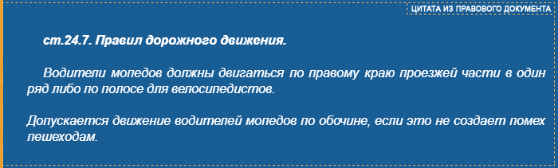
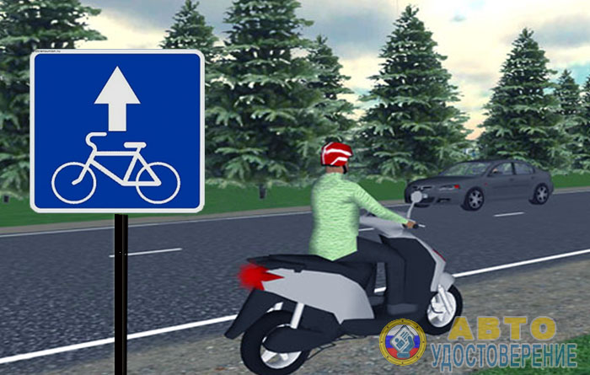
Ехать на скутере по дороге можно в один ряд по правой стороне проезжей части. При этом он может двигаться не только в границах крайней правой полосы. Правила для мопеда позволяют сманеврировать из-за общественного транспорта, который находится на остановке.

Правила управления скутером не запрещают двигаться по велосипедной полосе, если на ней имеются соответствующие знаки.
ПДД разрешают ездить на мопеде по обочине, если это не мешает движению пешеходов.

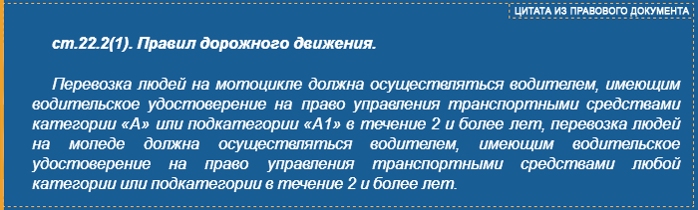
Включение ближнего света на скутере

Очень важно не игнорировать данный вопрос, поскольку, как уже сказано выше, владельцы небольших транспортных средств часто относятся несерьезно к немаловажным моментам и считают, что некоторые ПДД можно не соблюдать. Это касается и включения фар. Первое, что должен сделать водитель, сев за руль, включить ближний свет фар.
Без этого другие участники дорожного движения могут не увидеть любую разновидность мотоцикла. Это правило действует с 10.11.2010 г. для владельцев любого транспорта.

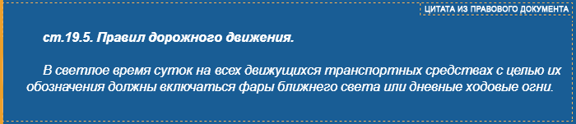
Перевозка пассажиров на скутере
Заниматься перевозкой разрешается водителю, который имеет права любой категории сроком не менее двух лет.
Человек со стажем вождения меньше двух лет перевозить пассажиров на скутере не может.
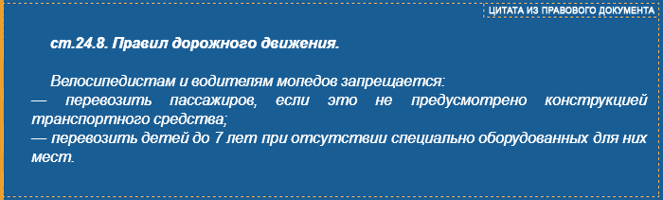
Перевозку пассажиров на мопеде регулирует пункт 24.8 Правил дорожного движения.
Перевозка пассажиров на мопеде допускается, если на нем имеются дополнительные места для пассажиров. Эти данные должны быть внесены в документы на транспортное средство.
Для детей до семи лет необходимо иметь детское место с целью обеспечения безопасности движения.

Что запрещается делать водителям мопедов?
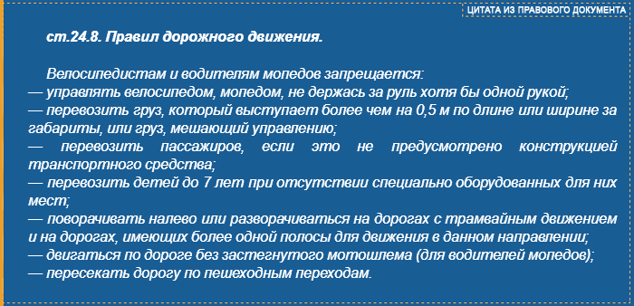
Итак, водитель скутера должен соблюдать такие правила:
- Управлять средством, держась за руль двумя руками;
- На мопеде ограниченное количество мест для сидения, которые указаны в документе на транспортное средство. Заниматься перевозкой пассажиров на скутере, если это не соответствует его устройству, запрещено. Для ребенка, которому не исполнилось семь лет, на мопеде необходимо иметь обустроенное детское место;
- На скутере запрещается перевозить крупногабаритный груз;
- Правилами дорожного движения мопеда не разрешается поворачивать налево и разворачиваться, если проезжая часть в данном направлении имеет две или более полос, а также, если на проезжей части имеются трамвайные пути. При этом расположение путей не имеет никакого значения — данные действия не разрешены по-любому;
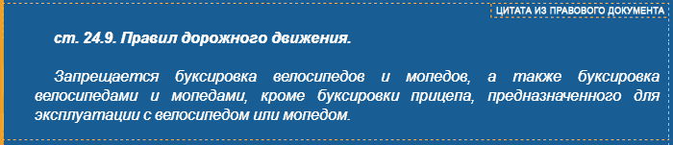
- Водитель скутера должен ездить в специальном шлеме.

Скутер — малогабаритное транспортное средство. Поэтому буксировать другие транспортные средства не может.
Водителям скутеров не стоит забывать о правилах дорожного движения, а тем более игнорировать их. Также надо обязательно помнить о малом размере своего транспортного средства. Передвигаясь на нем, нельзя позволить себе некоторые вещи, которые доступны водителям транспортных средств погабаритнее.
С другой стороны, водители скутеров имеют преимущество — более высокую мобильность. Они практически всегда могут остановиться, слезть с мопеда и стать обычным пешеходом

